A chaque projet son bardage avec Bamboo X-treme®
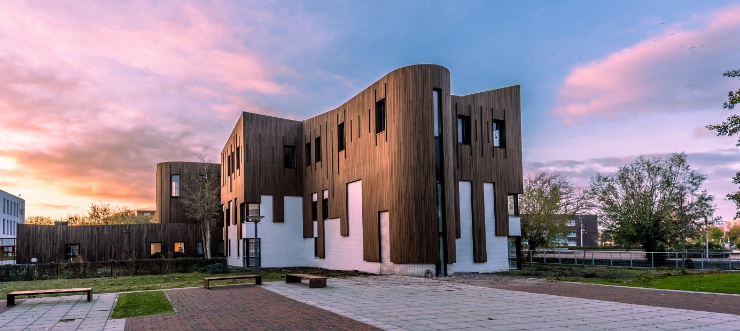
France, 18 mars 2022 – Parmi les innovations proposées cette année, MOSO® offre un large choix de bardages afin de répondre aux différents besoins des architectes en termes de créativité, de sécurité et de facilité d’installation.
Sécurité incendie avec MOSO® Bamboo X-treme® Bardage Fermé
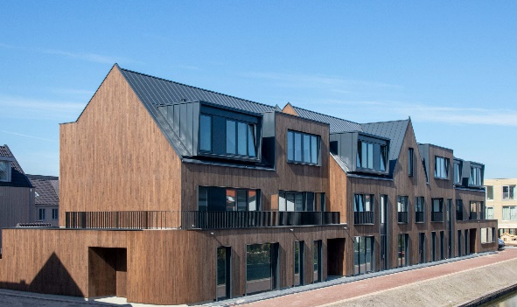
Le bardage MOSO® Bamboo X-treme® Fermé répond aux exigences les plus élevées en matière d’incendie. Il offre deux types d’installation :
- Installation avec des vis, qui seront cachées une fois installées.

- Installation sur le système Grad, les lames seront clipsées sur les rails en aluminium, comme pour les terrasses MOSO® by Grad.

Le bardage Bamboo X-treme® Fermé permet d’obtenir une certification au feu B-s1-d0 (EN 13501-1) du système complet lorsque l’installation est réalisée avec le système de pose unique et breveté « Système Grad » qui repose sur un concept innovant visant à simplifier l’installation du bardage : il suffit d’aligner les clips, de mettre à niveau et de clipser les lames.

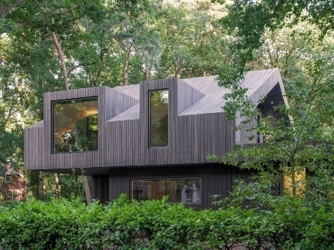
Installation invisible et démontable avec MOSO® Bamboo X-treme® Bardage sur le système Grad
Le bardage MOSO® Bamboo X-treme® Grad est conçu pour être installé sur le système d’installation invisible. Plusieurs dimensions de lames sont disponibles : 45, 64, 119 et 136 mm. Contrairement aux autres produits en bois, le bardage Bamboo X-treme® atteint la classe feu sans ajout de produits coûteux et nocifs. La certification B-s1-d0 (EN 13501-1) est aussi atteinte lorsque le profil de bardage Fermé Bamboo X-treme® est combiné au système d’installation Grad.

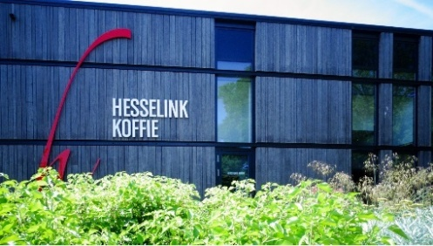
Subtile combinaison de largeurs de lames avec MOSO® Bamboo X-treme® Bardage Varibo
Les lames de bardage MOSO® Bamboo X-treme® Varibo ont été développées afin d’offrir aux architectes une plus grande liberté de conception. Ainsi, les différentes largeurs et épaisseurs de lames se combinent entre elles afin de créer un design unique. Les lames Varibo peuvent être fixées avec les Clips MOSO® (18 mm).

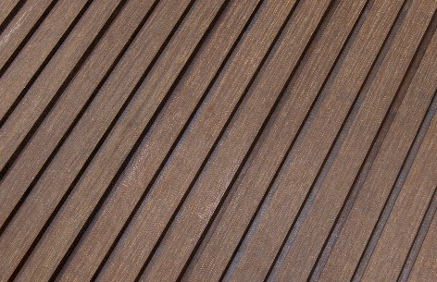
Esthétique nouvelle avec MOSO® Bamboo X-treme® Bardage Rhombus
Les lames de bardage MOSO® Bamboo X-treme® Rhombus laissent apparaître une ou plusieurs rainures créant ainsi l’illusion de lames de plus petites sections. Le profil Rhombus peut être installé avec les Clips MOSO® (18 mm).

Lien pour accéder aux photos, voir les copyrights ci-dessous : https://www.dropbox.com/scl/fo/0j6mx6z2wapcaj6ia4ip1/h?dl=0&rlkey=9op2vv9q9jnszhetxkglrsvyi

COPYRIGHTS Photos :
Hôtel Notiz : https://www.moso-bamboo.com/fr/inspiration-bambou/notiz-hotel-nhl-stenden-2/
Design: BRT Architecten
Photos: Ronnie Zeemering

Hesselink Koffie : https://www.moso-bamboo.com/fr/inspiration-bambou/hesselink-koffie/
Design : Het Fundament Architectuur

Projet de logement De Krijgsman : https://www.moso-bamboo.com/fr/inspiration-bambou/projet-de-logement-de-krijgsman/
Design : Moke Architects

Speehuis: https://www.moso-bamboo.com/fr/inspiration-bambou/speehuis/

Design : SPEE architects
Photos : Ossip van Duivenbode

MOSO® – à propos de MOSO International BV

Avec une expérience de près de 20 ans, MOSO® International B.V. est le pionnier des solutions innovatrices en bambou pour l’intérieur comme l’extérieur et le seul producteur de bambou à intervenir mondialement. Basé aux Pays-Bas, MOSO® International B.V. possède des bureaux en Espagne, en Italie, en Afrique du Sud, en Chine, aux Etats-Unis et aux Emirats Arabes Unis et compte 60 collaborateurs au total.

Plus d’informations : www.moso-bamboo.com***

Contact presse
Com&Trail - Céline Bernard
cbernard@com-trail.fr | 06 10 78 41 73

